1.1 Opdrachten

Opdracht 1.1 Controlesystemen
Doel
Je kunt een controlesysteem beschrijven en je kunt het belang van een goede controle van de goederenstroom aangeven.
Fig. 1.1 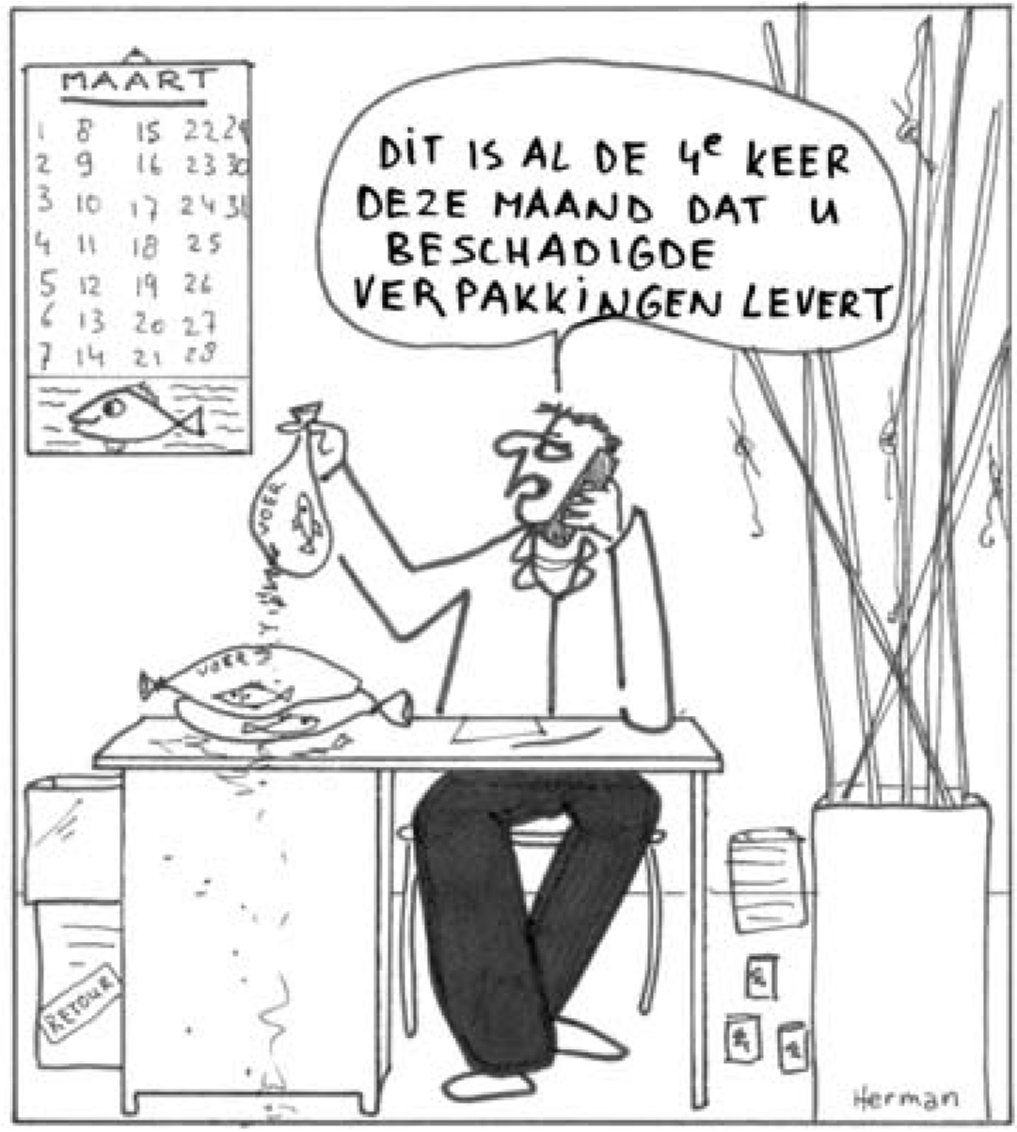
Oriëntatie
Voer de volgende discussieopdracht uit. a Lees eerst de informatie over de controle van inkomende goederen.
De praktische controle van inkomende goederen kun je door verschillende medewerkers laten uitvoeren. Veel detaillisten kiezen ervoor om deze taak door de minst opgeleide en minst ervaren medewerker te laten uitvoeren. Zeker als dit gedaan wordt tijdens de openingsuren van de winkel. Dan gaat het niet ten koste van de verkoopkwaliteit in de winkel. Maar er zijn ook detaillisten die deze taak juist door medewerkers laten uitvoeren die het meest met de rechtstreekse verkoop te maken hebben.
- Lees de volgende stelling.
Stelling 1
‘De verkoopmedewerkers die het meest bij de verkoop betrokken zijn, zijn het best gemotiveerd voor goederencontrole en kunnen deze taak het beste uitvoeren.’
- Bepaal samen met drie klasgenoten een reactie op deze stelling. d Zet met elkaar jullie onderbouwde mening over de stelling op papier. e Bespreek jullie mening met de klas.
Steeds meer winkels gaan over tot automatisering van het bestelproces. Met het order-entrysysteem en EDI wordt het voorraadoverzicht rechtstreeks aan de computer van de leverancier gekoppeld.
- Lees de volgende stelling.
Stelling 2
‘Een van de voordelen van geautomatiseerd bestellen is dat dit de controle op inkomende goederen vereenvoudigt. Zowel de praktische als de administratieve kant van de controle wordt hierdoor eenvoudiger’.
- Beschrijf samen met drie klasgenoten jullie mening hierover. h Bespreek deze met de klas.
Uitvoering
Maak voor het werken met het controlesysteem een instructie voor het personeel. Doe dit met een tekstverwerkingsprogramma.
Afsluiting
Vergelijk de door jou gemaakte instructie met de instructie van een klasgenoot. Vul je instructie waar nodig aan. Natuurlijk streep je ook de overbodige punten weg. Lever je gecorrigeerde instructie in bij je begeleider ter beoordeling.

Opdracht 1.2 Geleidedocumenten
Doel
Je kunt aangeven met welke hulpmiddelen de inkomende goederenstroom wordt gecontroleerd.
Oriëntatie
Vraag aan je begeleider een voorbeeld van geleidedocumenten (vrachtbrief en pakbon) en controleer met hulp van informatie hierover of alles erop staat wat erop moet staan. Schrijf de in de informatie genoemde onderdelen op en vink ze af.
Onderdelen vrachtbrief | Aanwezig (√)
Onderdelen pakbon | Aanwezig (√)
Onderdelen pakbon | Aanwezig (√)
Een van de geleidedocumenten is een gestandaardiseerd document. Geef aan of dit de vrachtbrief of pakbon is en geef er een verklaring bij.
Gestandaardiseerd document is de:
. . . . . . . . . . . . . . . . . . . . . . . . . . . . . . . . . . . . . . . . . . . . . . . . . . . . . . . . . . . . . . . .
Verklaring:
. . . . . . . . . . . . . . . . . . . . . . . . . . . . . . . . . . . . . . . . . . . . . . . . . . . . . . . . . . . . . . . .
. . . . . . . . . . . . . . . . . . . . . . . . . . . . . . . . . . . . . . . . . . . . . . . . . . . . . . . . . . . . . . . . . . . . . . . . . . . . . . . . . . . . . . . . . . . . . . . . . . . . . . . . . . . . . . . . . . . . . . . . . . . . . . . .
Uitvoering
Maak voor je eigen branche een voorbeeld van een vrachtbrief of pakbon in een spreadsheetprogramma op de computer.
Afsluiting
Lever de vrachtbrief en pakbon ter beoordeling in bij je begeleider.

Opdracht 1.3 Afwijkingen
Doel
Je kunt voorbeelden van afwijkingen geven en redenen noemen waarom afwijkingen moeten worden gemeld.
Oriëntatie
Geef aan of de stellingen waar of niet waar zijn. Gebruik daarbij informatie over de controle van de inkomende goederenstroom.
Stelling | Waar/Niet waar
1. De vrachtbrief en de pakbon begeleiden de goederen van de leverancier tot aan de afnemer/detaillist.
2. Het geleidedocument dat het eerst wordt gecontroleerd, is de pakbon.
3. Bij de controle van de vrachtbrief is de chauffeur niet aanwezig.
4. De geleverde goederen moeten overeenkomen met de bestelling.
5. Op het bestelformulier staan de inkopen, zoals die aan de afnemer zijn doorgegeven.
6. Een orderbevestiging verstuurt de leverancier aan de afnemer.
7. In een logboek staan de bestellingen.
8. Aan de hand van de vrachtbrief worden kwaliteit en kwantiteit gecontroleerd.
9. De pakbon is voor de chauffeur het bewijs dat hij de colli op de juiste plaats en in de juiste staat heeft afgeleverd.
10. Paklijst, verzendlijst, verzendbon, orderbon of afleveringsbon zijn andere begrippen voor het begrip vrachtbrief.
11. De pakbon dient om bijvoorbeeld te controleren of de juiste aantallen in de transportverpakking zitten.
12. Met behulp van de vrachtbrief kun je controleren of het aantal verpakkingseenheden klopt.
13. Er is sprake van een manco als er geen goederen ontbreken tijdens de controles.
Uitvoering
Tijdens de controle van de inkomende goederen kunnen afwijkingen worden geconstateerd, zowel in kwaliteit als kwantiteit.
Noem vier mogelijke afwijkingen van inkomende goederen die gecontroleerd kunnen worden aan de hand van de vrachtbrief. Geef bij elke afwijking aan of het gaat om een afwijking in kwaliteit of in kwantiteit en welke actie je kunt ondernemen.
Soort afwijking | Kwaliteit/kwantiteit | Te ondernemen actie
1
2
3
4
Na controle van de colli vindt controle plaats aan de hand van de pakbon. Noem vier mogelijke afwijkingen van inkomende goederen die gecontroleerd kunnen worden aan de hand van de pakbon. Geef bij elke afwijking aan of het gaat om een afwijking in kwaliteit of in kwantiteit en welke actie je kunt ondernemen.
Soort afwijking | Kwaliteit/kwantiteit | Te ondernemen actie
1
2
3
4
Het is noodzakelijk dat afwijkingen direct gemeld worden. Maak een kort verslag van waarom dit zo is. In dit verslag verwerk je de volgende begrippen: betaling, voorraad, kosten, klantenservice, leveringscondities, betalingscondities, leveranciersbinding, vertrouwen, toekomst.
Verslag
. . . . . . . . . . . . . . . . . . . . . . . . . . . . . . . . . . . . . . . . . . . . . . . . . . . . . . . . . . . . . . . .
. . . . . . . . . . . . . . . . . . . . . . . . . . . . . . . . . . . . . . . . . . . . . . . . . . . . . . . . . . . . . . . .
. . . . . . . . . . . . . . . . . . . . . . . . . . . . . . . . . . . . . . . . . . . . . . . . . . . . . . . . . . . . . . . .
. . . . . . . . . . . . . . . . . . . . . . . . . . . . . . . . . . . . . . . . . . . . . . . . . . . . . . . . . . . . . . . .
. . . . . . . . . . . . . . . . . . . . . . . . . . . . . . . . . . . . . . . . . . . . . . . . . . . . . . . . . . . . . . . .
. . . . . . . . . . . . . . . . . . . . . . . . . . . . . . . . . . . . . . . . . . . . . . . . . . . . . . . . . . . . . . . .
. . . . . . . . . . . . . . . . . . . . . . . . . . . . . . . . . . . . . . . . . . . . . . . . . . . . . . . . . . . . . . . .
. . . . . . . . . . . . . . . . . . . . . . . . . . . . . . . . . . . . . . . . . . . . . . . . . . . . . . . . . . . . . . . .
. . . . . . . . . . . . . . . . . . . . . . . . . . . . . . . . . . . . . . . . . . . . . . . . . . . . . . . . . . . . . . . . . . . . . . . . . . . . . . . . . . . . . . . . . . . . . . . . . . . . . . . . . . . . . . . . . . . . . . . . . . . . . . . .
Afsluiting
Controleer je antwoorden van de oriëntatie en uitvoering met een studiegenoot. Over onduidelijkheden vraag je je begeleider.

Opdracht 1.4 Inkoopdocumenten
Doel
Je kunt beschrijven en uitleggen waarom, waarop, wanneer en hoe de inkomende goederenstroom wordt gecontroleerd.
Oriëntatie
Vul in de eerste kolom het juiste geleidedocument in. Gebruik daarbij de omschrijving in de tweede kolom en de paragraaf over geleidedocumenten uit je theorieboek.
Inkoopdocument | Omschrijving
 | Orderformulier waarop de bestelling van inkopen staat.
 | De te betalen rekening.
 | Een formulier dat de goederen vergezelt als schriftelijk bewijs van vervoersovereenkomst tussen de afzender en de vervoerder.
 | Een overzicht van de door de leverancier af te leveren goederen.
 | Boek waarin de afschrijvingen genoteerd worden.
 | Manco-breuk-teveel-lijst.
 | Formulier voor terug te zenden goederen.
 | Formulier voor terug te zenden emballage.
 | Boek waarin de detaillist alle inkomende goederen noteert met vermelding van de afwijkingen.
 | Formulier bij de aflevering met de volledige inhoud.
Controleer deze opdracht met een klasgenoot.
Uitvoering
Deze opdracht maak je samen met twee klasgenoten. Op school en in een winkel komen regelmatig goederen binnen. Vraag aan de administratie, receptie of conciërge op school of aan de chef van een winkel om bij het binnenkomen van goederen te mogen zijn en beantwoord de volgende vragen. Vraag ook een kopie van de gebruikte documenten.
- Wat voor goederen komen er binnen?
- Hoe zijn ze verpakt?
- Wie is de leverancier?
- Wie verzorgt het transport?
- Wie tekent de vrachtbrief?
- Waar gaan de geleidedocumenten naar toe?
- Hoe worden de geleidedocumenten verwerkt?
- Hoe worden de geleidedocumenten gecontroleerd?
- Wie controleert de ingekomen goederen?
- Wanneer worden de ingekomen goederen gecontroleerd?
- Waarop worden de inkomende goederen gecontroleerd?
- Hoe worden de inkomende goederen gecontroleerd?
- Waar worden de goederen opgeborgen?
- Hoe worden de goederen opgeborgen?
Afsluiting
Maak de vragen op de computer en lever dit samen met de kopieën in bij je begeleider ter beoordeling.

2 De administratieve controle van de inkomende goederenstroom
Leerdoelen
Er zijn geen leerdoelen gedefinieerd.

2.1 Opdrachten

Opdracht 2.1 De administratieve controle
Doel
Je kunt de administratieve controle en verwerking van inkomende goederen beschrijven.
Fig. 2.1 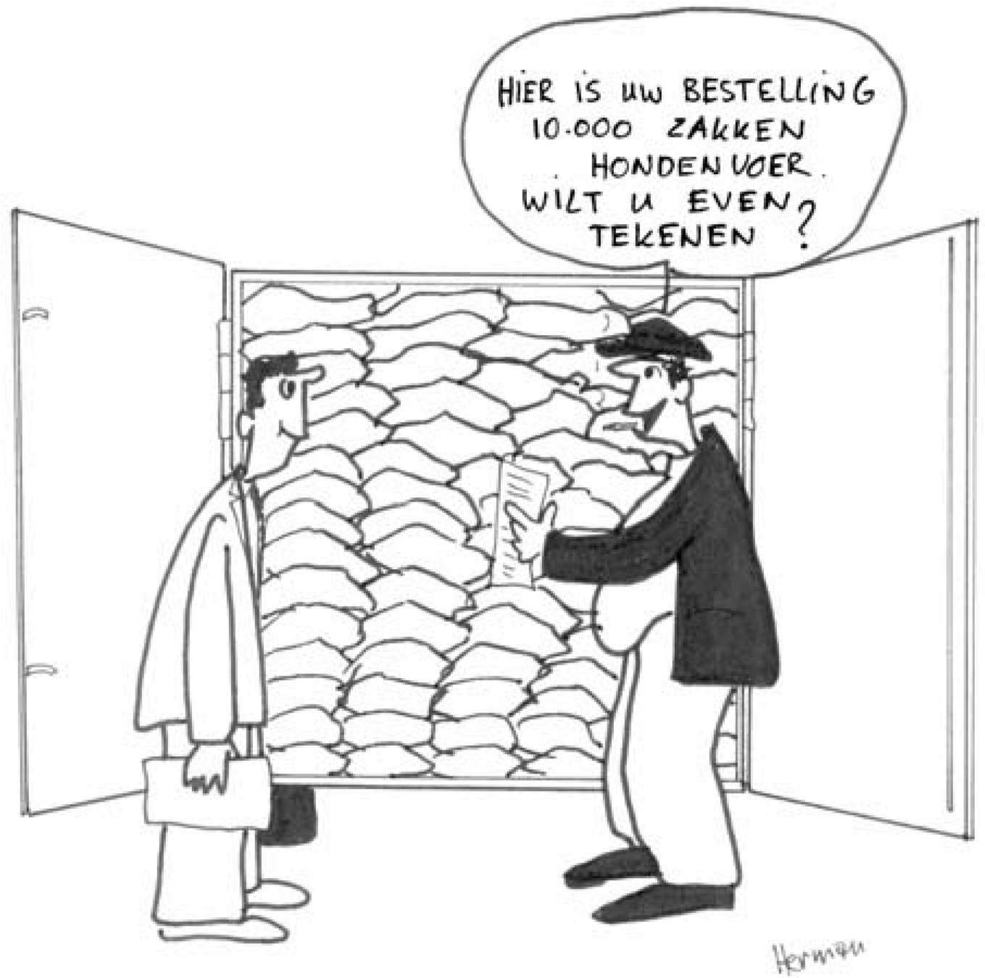

Oriëntatie
Er komt een vracht binnen bij een winkel. Na controle blijkt dat er een collo van een product ontbreekt en dat van dertig andere producten een essentieel onderdeel ontbreekt.
- Noteer de formulieren die bij controle zijn gebruikt.
. . . . . . . . . . . . . . . . . . . . . . . . . . . . . . . . . . . . . . . . . . . . . . . . . . . . . . . . . . . . .
. . . . . . . . . . . . . . . . . . . . . . . . . . . . . . . . . . . . . . . . . . . . . . . . . . . . . . . . . . . . .
. . . . . . . . . . . . . . . . . . . . . . . . . . . . . . . . . . . . . . . . . . . . . . . . . . . . . . . . . . . . .
. . . . . . . . . . . . . . . . . . . . . . . . . . . . . . . . . . . . . . . . . . . . . . . . . . . . . . . . . . . . .
. . . . . . . . . . . . . . . . . . . . . . . . . . . . . . . . . . . . . . . . . . . . . . . . . . . . . . . . . . . . .
. . . . . . . . . . . . . . . . . . . . . . . . . . . . . . . . . . . . . . . . . . . . . . . . . . . . . . . . . . . . .
. . . . . . . . . . . . . . . . . . . . . . . . . . . . . . . . . . . . . . . . . . . . . . . . . . . . . . . . . . . . .
. . . . . . . . . . . . . . . . . . . . . . . . . . . . . . . . . . . . . . . . . . . . . . . . . . . . . . . . . . . . .
- Beschrijf welke acties bij dit manco moeten worden ondernomen.
. . . . . . . . . . . . . . . . . . . . . . . . . . . . . . . . . . . . . . . . . . . . . . . . . . . . . . . . . . . . .
. . . . . . . . . . . . . . . . . . . . . . . . . . . . . . . . . . . . . . . . . . . . . . . . . . . . . . . . . . . . .
. . . . . . . . . . . . . . . . . . . . . . . . . . . . . . . . . . . . . . . . . . . . . . . . . . . . . . . . . . . . .
. . . . . . . . . . . . . . . . . . . . . . . . . . . . . . . . . . . . . . . . . . . . . . . . . . . . . . . . . . . . .
. . . . . . . . . . . . . . . . . . . . . . . . . . . . . . . . . . . . . . . . . . . . . . . . . . . . . . . . . . . . .
. . . . . . . . . . . . . . . . . . . . . . . . . . . . . . . . . . . . . . . . . . . . . . . . . . . . . . . . . . . . .
. . . . . . . . . . . . . . . . . . . . . . . . . . . . . . . . . . . . . . . . . . . . . . . . . . . . . . . . . . . . .
. . . . . . . . . . . . . . . . . . . . . . . . . . . . . . . . . . . . . . . . . . . . . . . . . . . . . . . . . . . . .
- Noteer de formulieren die nodig zijn om het manco te verwerken.
. . . . . . . . . . . . . . . . . . . . . . . . . . . . . . . . . . . . . . . . . . . . . . . . . . . . . . . . . . . . .
. . . . . . . . . . . . . . . . . . . . . . . . . . . . . . . . . . . . . . . . . . . . . . . . . . . . . . . . . . . . .
. . . . . . . . . . . . . . . . . . . . . . . . . . . . . . . . . . . . . . . . . . . . . . . . . . . . . . . . . . . . .
. . . . . . . . . . . . . . . . . . . . . . . . . . . . . . . . . . . . . . . . . . . . . . . . . . . . . . . . . . . . .
Uitvoering
Deze fout is niet de eerste keer. Regelmatig is de bestelling van deze leverancier niet in orde. a Welke conclusie kun je hieruit trekken?
. . . . . . . . . . . . . . . . . . . . . . . . . . . . . . . . . . . . . . . . . . . . . . . . . . . . . . . . . . . .
. . . . . . . . . . . . . . . . . . . . . . . . . . . . . . . . . . . . . . . . . . . . . . . . . . . . . . . . . . . .
. . . . . . . . . . . . . . . . . . . . . . . . . . . . . . . . . . . . . . . . . . . . . . . . . . . . . . . . . . . .
. . . . . . . . . . . . . . . . . . . . . . . . . . . . . . . . . . . . . . . . . . . . . . . . . . . . . . . . . . . .
- Welke gevolgen kan dat hebben voor de relatie met deze leverancier?
. . . . . . . . . . . . . . . . . . . . . . . . . . . . . . . . . . . . . . . . . . . . . . . . . . . . . . . . . . . .
. . . . . . . . . . . . . . . . . . . . . . . . . . . . . . . . . . . . . . . . . . . . . . . . . . . . . . . . . . . .
. . . . . . . . . . . . . . . . . . . . . . . . . . . . . . . . . . . . . . . . . . . . . . . . . . . . . . . . . . . .
- Is het verstandig om deze relatie per direct op te zeggen? Motiveer je antwoord.
. . . . . . . . . . . . . . . . . . . . . . . . . . . . . . . . . . . . . . . . . . . . . . . . . . . . . . . . . . . .
. . . . . . . . . . . . . . . . . . . . . . . . . . . . . . . . . . . . . . . . . . . . . . . . . . . . . . . . . . . .
- Welke gevolgen heeft het opzeggen van deze relatie voor de goederenaanvoer?
. . . . . . . . . . . . . . . . . . . . . . . . . . . . . . . . . . . . . . . . . . . . . . . . . . . . . . . . . . . .
- Welke maatregel kun je nemen om het probleem van de vorige vraag te vermijden?
. . . . . . . . . . . . . . . . . . . . . . . . . . . . . . . . . . . . . . . . . . . . . . . . . . . . . . . . . . . .
. . . . . . . . . . . . . . . . . . . . . . . . . . . . . . . . . . . . . . . . . . . . . . . . . . . . . . . . . . . .
. . . . . . . . . . . . . . . . . . . . . . . . . . . . . . . . . . . . . . . . . . . . . . . . . . . . . . . . . . . .
Afsluiting
Elke keer als er een goederenzending binnenkomt, moet deze gecontroleerd worden. Helaas is daar niet altijd tijd voor en vaak wordt gedacht dat het wel klopt. Zeker in kleine winkels wordt hier wel eens laconiek mee omgesprongen. ”Hé stagiair, teken jij die vrachtbrief even, ik ben met een klant bezig.” 1 Lees de volgende stelling.
‘Iedere goederenlevering moet altijd goed gecontroleerd te worden. Degene die verantwoordelijk is voor de controle moet ook de benodigde papieren voor akkoord tekenen.’
2 Beschrijf waarom je het met deze stelling eens of oneens bent. In je motivatie moeten de volgende begrippen voorkomen: kwaliteit, kwantiteit, kosten, manco, bestelformulier, logboek, registratie, reclameren, vertrouwen, takenpakket, verantwoordelijkheid, servicegraad, afspraken, administratie.
. . . . . . . . . . . . . . . . . . . . . . . . . . . . . . . . . . . . . . . . . . . . . . . . . . . . . . . . . . . . .
. . . . . . . . . . . . . . . . . . . . . . . . . . . . . . . . . . . . . . . . . . . . . . . . . . . . . . . . . . . . .
. . . . . . . . . . . . . . . . . . . . . . . . . . . . . . . . . . . . . . . . . . . . . . . . . . . . . . . . . . . . .
. . . . . . . . . . . . . . . . . . . . . . . . . . . . . . . . . . . . . . . . . . . . . . . . . . . . . . . . . . . . .
. . . . . . . . . . . . . . . . . . . . . . . . . . . . . . . . . . . . . . . . . . . . . . . . . . . . . . . . . . . . .
. . . . . . . . . . . . . . . . . . . . . . . . . . . . . . . . . . . . . . . . . . . . . . . . . . . . . . . . . . . . .
. . . . . . . . . . . . . . . . . . . . . . . . . . . . . . . . . . . . . . . . . . . . . . . . . . . . . . . . . . . . .
. . . . . . . . . . . . . . . . . . . . . . . . . . . . . . . . . . . . . . . . . . . . . . . . . . . . . . . . . . . . .
. . . . . . . . . . . . . . . . . . . . . . . . . . . . . . . . . . . . . . . . . . . . . . . . . . . . . . . . . . . . .
. . . . . . . . . . . . . . . . . . . . . . . . . . . . . . . . . . . . . . . . . . . . . . . . . . . . . . . . . . . . .
. . . . . . . . . . . . . . . . . . . . . . . . . . . . . . . . . . . . . . . . . . . . . . . . . . . . . . . . . . . . .
. . . . . . . . . . . . . . . . . . . . . . . . . . . . . . . . . . . . . . . . . . . . . . . . . . . . . . . . . . . . .
Bespreek tijdens een klassengesprek je uitwerking van:
- de oriëntatie
- de uitvoering – de stelling.

Opdracht 2.2 Reclameren
Doel
Je kunt reclameren bij bestelafwijkingen.
Oriëntatie
Het komt wel eens voor dat een leverancier niet precies levert wat besteld is.
Bedenk zelf vijf situaties wanneer reclameren nodig is.
Situaties
1
2
3
4
5
Uitvoering
Je hebt als verkoopchef de verantwoording over de vijverafdeling van een groot tuincentrum. De administratieve controle van de inkomende goederen is een van je taken. Uit de controle blijkt dat de leverancier van visvoer regelmatig beschadigde verpakkingen levert. Aan jou de taak om telefonisch te reclameren bij de leverancier. Je begeleider speelt hierbij de rol van leverancier. Je mag natuurlijk in overleg met je begeleider voor een ander voorbeeld kiezen.
Na afloop van het gesprek vraagt de leverancier je de reclamatie schriftelijk te bevestigen. Schrijf deze brief.
Afsluiting
Noteer vijf aandachtspunten waarop je moet letten bij telefonisch reclameren. Lever de aandachtspunten en reclamatiebrief in bij je begeleider.
Aandachtspunten
1
2
3
4
5

